Смешанные числа (п. 28)
Цели: научить определять, что такое смешанное число; выделять целую часть из неправильной дроби; смешанное число представлять в виде неправильной дроби.
Ход урока
I. Устные упражнения.
Вычислить:
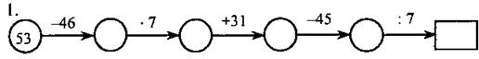
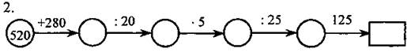
3. № 1070 (в, г), 1073, 1071.
Устно: № 1049 (а, г), 1052 (а, б), 1051, 1041.
II. Изучение нового материала.
Ученики читают текст, каждый абзац обсуждается, особое внимание обращается на выделенные места в пункте; обсуждается, с какими новыми математическими терминами познакомились.
III. Закрепление.
1. № 1057, 1058, 1059 (1-4), 1065, 1061, 1069.
2. На повторение № 1081 (1,2).
IV. Итог урока.
1. Повторить по вопросам п. 28.
2. Тест.
а) В записи смешанного числа дробная часть должна быть:
1) правильной дробью;
2) неправильной дробью;
3) любой.
б) В числе 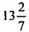 целая часть равна:
1) 2; 2) 7; 3) 13.
в) Смешанное число 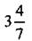 записано в виде неправильной дроби:
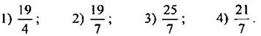
V. Домашнее задание: п. 28, повторить п. 13; № 1082 (а, в), 1083 (а), 1084. В математический словарь: 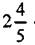 - смешанное число, 2 - целая часть, 4/5 - дробная часть (можно другое число).

